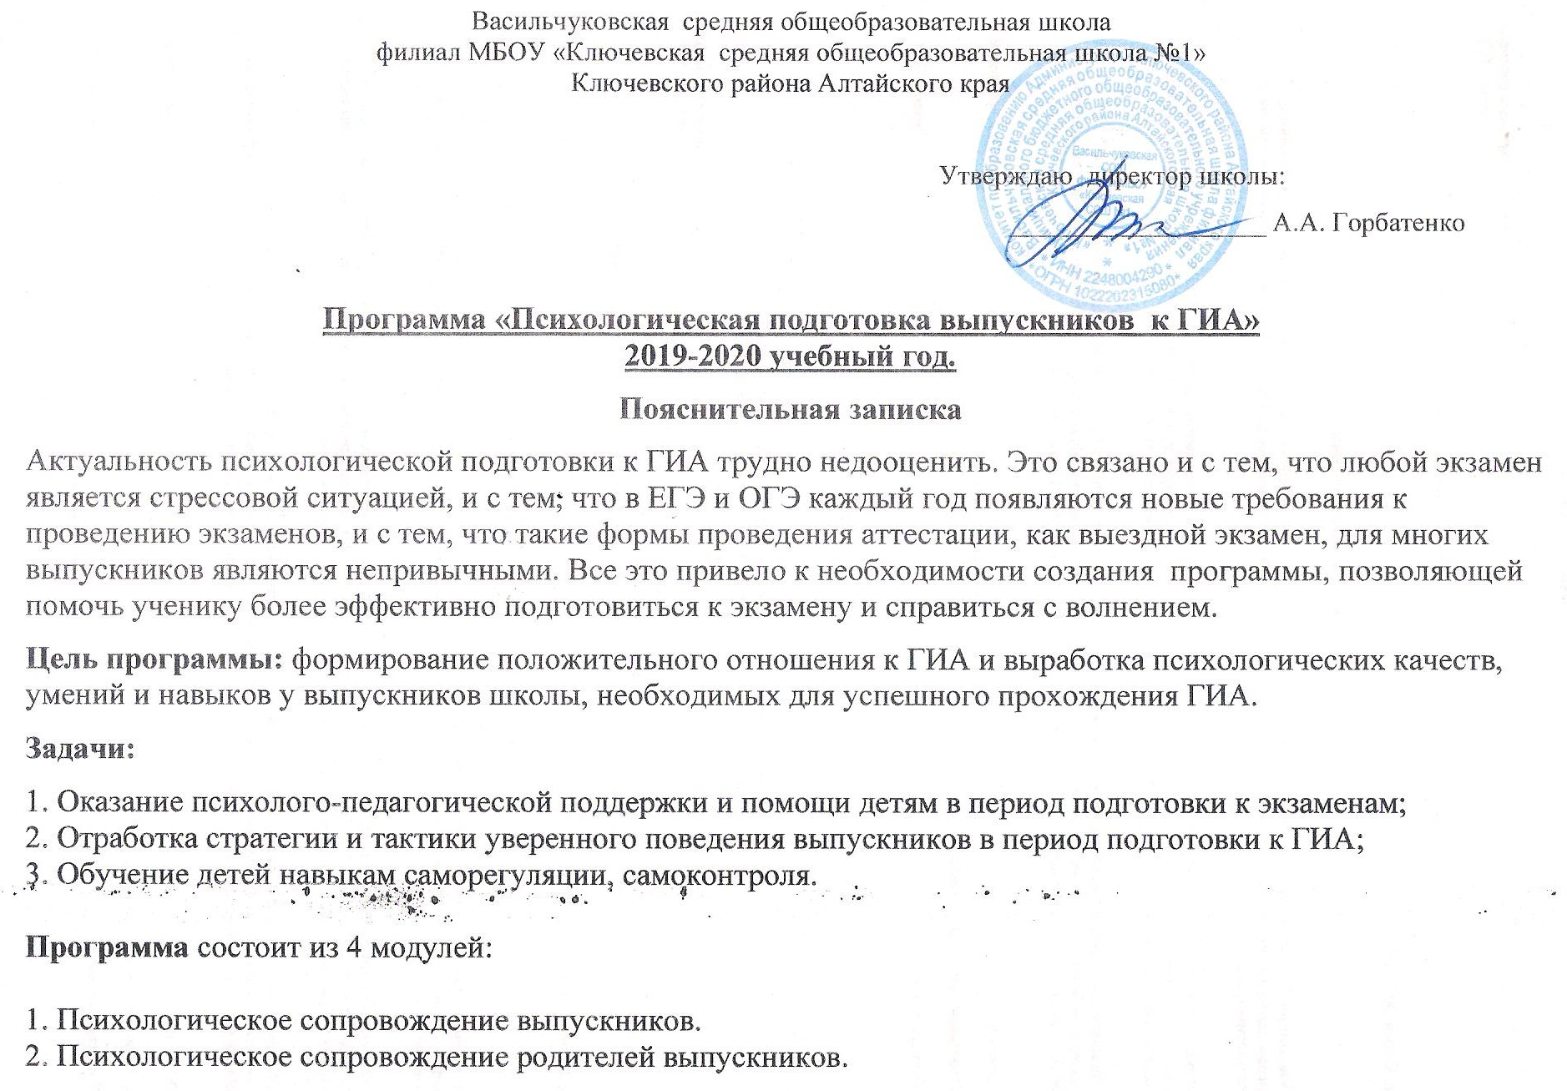
3. Психологическое сопровождение классных руководителей.
4. Психологическое сопровождение учителей- предметников.

Показателем эффективности программы выступают развитие качеств:
1. Высокая сопротивляемость стрессу.
2. Сформированные навыки уверенного поведения, самоконтроля с опорой на внутренние резервы.
№ | Виды деятельности | Содержание | Цель | Сроки
Работа с учащимися 9, 11 классов
1. | Диагностика. | Фронтальная диагностика уровня тревожности (тест Филлипса,  опросник Спилберга, Ханина) | Выделение группы обучающихся для организации коррекционно – развивающей работы, в т.ч. «группы риска» | ноябрь
 |  | Анкета «Психологическая готовность к ГИА». | Изучение психологической готовности выпускников к предстоящим экзаменам (знакомство с процедурой экзамена (процессуальный компонент); уровень тревоги (личностный компонент); способность к самоорганизации и самоконтролю (познавательный компонент)).  Мониторинг результатов, полученных при диагностическом обследовании в начале и конце реализации программы. | ноябрь  мониторинг апрель
2. | Индивидуальные и групповые занятия для выпускников в период подготовки к ГИА. | Программа «Лицом к лицу с экзаменом»:  1. «Плюсы и минусы ЕГЭ, ОГЭ. Объективный взгляд на экзамен»  2. «Как справляться со стрессом и владеть собой?»  3. «Как справляться со стрессом и владеть собой?»  4. «Как усвоить материал?»  5. «Лицом к лицу с экзаменом» | Профилактика негативных эмоциональных переживаний учащихся связанных с ситуацией подготовки и сдачи ЕГЭ, ОГЭ. | декабрь - май
3. | Индивидуальные консультации. | Индивидуальное информирование и консультирование по вопросам, связанным с ГИА. | Оказание помощи по вопросам, связанным с ГИА. | декабрь- май
 |  | Индивидуальное консультирование высоко тревожных обучающихся (по  итогам диагностики) |  | декабрь- май
4. | Коррекционно-  развивающая работа | Индивидуальные коррекционно-развивающие занятии для высоко тревожных обучающихся (по  итогам диагностики) | Организация занятий по снижению уровня психо-эмоционального напряжения | февраль - май
Работа с родителями выпускников
5. | Родительские собрания. | Собрание «Психологические особенности подготовки к ГИА».  Собрание «Как помочь ребенку». | - Познакомить родителей с правилами и порядком проведения итоговой аттестации, в том числе единого государственного экзамена;  - Проанализировать подготовленность детей к предстоящим испытаниям;  – Познакомить родителей с рекомендациями по оказанию помощи детям в период подготовки к итоговой аттестации. | октябрь-ноябрь  апрель
6. | Индивидуальные консультации. | Индивидуальное информирование и консультирование по вопросам, связанных с ЕГЭ, ГИА. | Оказание помощи по вопросам, связанным с ГИА. | март- май
7. | Оформление стенда для родителей выпускников «Для Вас- родители». | Подготовка методических рекомендаций родителям по подготовке выпускников к ГИА. | Познакомить родителей с рекомендациями по оказанию помощи детям в период подготовки к итоговой аттестации. | январь
Работа с классными руководителями.
8. | Методические рекомендации для классных руководителей. | Подготовка методических рекомендаций классным руководителям по подготовке выпускников к ГИА. | Познакомить с рекомендациями по оказанию помощи детям в период подготовки к экзаменам. | ноябрь
Работа с учителями-предметниками
9. | Учет индивидуальных особенностей выпускников в период подготовки к экзаменам. | Совместное изучение индивидуальных особенностей учащихся. | Выработка оптимальной стратегии подготовки к экзамену в форме ЕГЭ, ОГЭ. | декабрь
10. | Методические рекомендации для учителей- предметников. | Подготовка методических рекомендаций учителям –предметникам по подготовке выпускников к ГИА. | Познакомить с рекомендациями по оказанию помощи детям в период подготовки к экзаменам. | декабрь
11. | Семинар для педагогических  работников (выступление на педсовете, совещании) «Механизмы психологической подготовки к ГИА» | Разработка психоло-  го-педагогической  стратегии работы с  выпускниками с учетом индивидуальных  особенностей |  | ноябрь

